Муниципальное бюджетное дошкольное образовательное учреждение «Детский сад комбинированного вида «Дюймовочка»

ПРОЕКТ студии «ДюйМультики»
Сами сделали мультфильм «Дружная семейка»

Выполнила:
Учитель-логопед Запольская А.В.

Удомля 2024 г.

Пояснительная записка

Паспорт проекта
Название проекта: Сами сделали мультфильм «Дружная семейка »
Вид проекта: продуктивно-творческий, групповой, интегративный.
Проект продолжительностью 3 месяца:
Участники проекта – дети посещающие факультатив студии «Дюймультики» (5-7 лет), их родители (законные представители), педагог .
Проект проходит апробацию на базе МБДОУ детский сад комбинированного вида «Дюймовочка»
Основная идея проекта заключается в том , чтобы создать мультфильм «Дружная семейка », в котором участвуют дети и их родители . В процессе работы над проектом семьи учатся совместно решать задачи, развивать творческие и интеллектуальные способности , изучать процесс создания мультфильмов и приобщаться к искусству мультипликации. Участники проекта также знакомятся с семейными ценностями и укладом жизни друг друга.

Актуальность
В настоящее время важнейшими задачами дошкольной образовательной организации в соответствии с ФГОС ДО являются: усвоение детьми общечеловеческих ценностей, расширение кругозора, раскрытие у воспитанников творческих способностей. Как показывает мой опыт работы, развитие этих качеств у дошкольников возможно, в том числе и через использование в работе с детьми мультфильмов. Потому что события, происходящие в мультфильме, позволяют воспитывать эстетические чувства, повышать осведомленность детей, развивать мышление, речь и воображение, формировать мировоззрение и т.д.
А главное, что мультфильмы созданы в неповторимой творческой манере, практически каждый строится на какой-нибудь проблемной ситуации, которая может повстречаться малышу в жизни. За детской наивностью и внешней простотой сюжетной линии скрыты философские и вполне серьезные житейские темы, которые развивают мировоззрение ребенка. Кроме того, в мультфильмах заложено много интересного и познавательного о природе, живописи, искусстве, правильном и безопасном поведении, и многом другом.
Мотивировать детей на создание мультфильма всегда очень просто, и на предложение попробовать создать самим мультфильм и побыть в роли «режиссера» дети откликаются охотно. Кроме того, в соответствии с Федеральным государственным образовательным стандартом дошкольного образования, который предписывает развитие дошкольника в пяти образовательных областях, данная деятельность позволяет решать задачи:
- речевого развития детей – знакомство с книжной культурой, детской литературой, понимание на слух текстов различных жанров детской литературы, обогащение словаря;
- в ходе озвучивания мультфильма развитие связной, грамматически правильной диалогической и монологической речи; развитие звуковой и интонационной культуры речи, фонематического слуха;
- познавательного развития – деятельность по созданию мультфильмов вызывает у дошкольников устойчивый интерес и способствует поддержанию познавательной мотивации, обеспечивает решение дошкольниками проблемно-поисковых ситуаций, способствует формированию у старших дошкольников произвольного внимания, развитию слуховой и зрительной памяти, развитию воображения и мышления дошкольников;
- художественно-эстетического развития – восприятие художественных произведений, стимулирование сопереживания персонажам произведений, самостоятельная художественная и конструктивная деятельность детей в процессе изготовления персонажей и декораций мультфильма;
- социально-коммуникативного развития – развитие общения и взаимодействия дошкольника со взрослым и сверстниками, становление самостоятельности и саморегуляции в процессе работы над созданием общего продукта – мультфильма, развитие готовности к совместной деятельности со сверстниками, формирование позитивных установок к труду и творчеству;
− физического развитие – развитие мелкой моторики рук.
Новизна проекта заключается в использовании современных технологий и методик для создания и внедрения обучающих мультфильмов, направленных на формирование семейных ценностей у детей дошкольного возраста.
Цель проекта — познакомить дошкольников с процессом создания мультфильма от идеи до реализации на экране, научить их создавать мультфильм своими руками, а также сформировать представление о семейных ценностях.

Образовательные задачи:
- изучить историю анимации и её развитие;
- познакомиться с технологиями создания анимационных фильмов;
- расширить знания о профессиях сценариста, режиссёра, художника-аниматора, оператора и звукорежиссёра;
- развить творческие способности и воображение;
- сформировать художественные навыки и умения;
- развить навыки устной и письменной речи.
Воспитывающие задачи:
- пробудить интерес и внимание к процессу создания мультфильма;
воспитать эстетический вкус и чувство гармонии;
- привить ответственное отношение к работе;
- обратить внимание на важность семейного воспитания и формирования семейных ценностей, знаний о семейном укладе ,значимости семьи в жизни человека .
Гипотеза
Заключается в предположении, что создание мультфильма совместно с семьёй и родителями по собственному сценарию способствует развитию творческих способностей, воображения и критического мышления у дошкольников. В процессе работы над проектом дети знакомятся с разными техниками анимации, учатся работать в команде, анализировать свои идеи и взаимодействовать с родителями. Это помогает им стать более уверенными в себе, расширить свой кругозор и укрепить семейные связи. В дальнейшем, в старшем возрасте, дети смогут использовать полученные навыки для создания собственных авторских мультфильмов и участия в различных творческих проектах вместе с семьёй.
Предполагаемый результат:
1. Создание мультфильма в технике Stop-motion - это техника покадровой съёмки, создающая иллюзию движения статичных объектов (пластилиновая анимация).
2. Совершенствование навыка общения.
3. Развитие творческого потенциала.
Проект «Сами сделали мультфильм «Дружная семейка» успешно реализован на практике в системе дошкольного образования в силу своей технической доступности.
Для создания мультфильма в детском саду потребовалось следующее материально-техническое обеспечение:
документ-камера;
лампы дневного света;
ноутбук с программой для создания мультфильмов;
расходные материалы (пластилин, бумага, картон, цветные карандаши, акварельные краски);
природные материалы (шишки, семена растений, гербарии, веточки, ракушки, камешки);
сыпучие продукты (крупы, песок, кофейные зёрна);
технологические карты рисования персонажей и схемы изготовления мультипликационных героев и декораций;
фотоаппаратура (фотоаппарат, диктофон, штатив);
дополнительное оборудование (компьютер, источники света).

Этапы работы над мультфильмом
Данный проект посвящен совместному созданию мультфильма «Дружная семейка» педагогом и детей студии «Дюймультики» с целью показать и рассказать, как создаются мультфильмы и вызвать интерес для совместной мультипликации (рисунок 1).

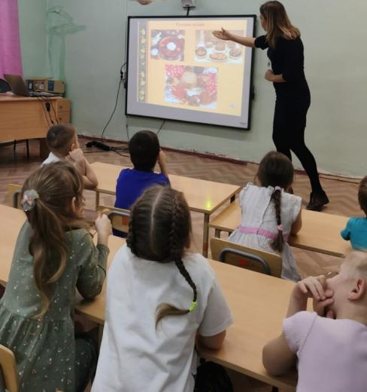

Рисунок 1. Просмотр презентации

1 этап. Выбор идеи и темы будущего мультфильма.

Для создания обучающего мультфильма о семье детям было предложено придумать историю о дружной семье животных. Каждый ребёнок предложил своего персонажа и рассказал о его характере и особенностях. После обсуждения идеи были выбраны самые интересные герои: мама-медведица, папа-медведь и пять медвежат, которые составляют дружную семью.

2 этап. Создание сценария.
Работа велась в двух направлениях:
использование готовых художественных произведений (сказок, рассказов, стихов) с познавательной составляющей;
создание собственного сюжета (с помощью педагога, родителей, ребёнка или совместного творчества).
Во время занятий дети знакомятся с новыми знаниями, расширяют и обобщают имеющиеся, а также придумывают истории для мультфильма, используя традиционные методики. Вечером педагог вместе с детьми создаёт персонажей мультфильма, обсуждает их особенности и способы передачи их через движения, а также создаёт фоны для сцен.
Мультфильм «Дружная семейка» основан на оригинальном сюжете и персонажах. Чтобы облегчить восприятие текста детьми, было решено написать сценарий в прозе. В мультфильм предлагается добавить цитаты о семейных ценностях, которые подчёркивают важность доброты, уважения и любви между членами семьи.
Вот что получилось:

Дружная семейка
В одном лесу жили-были семь медведей: папа - Михаил Потапович, мама - Анна Петровна, и пять медвежат в берлоге лежат. Жили дружно.
Посадила Анна Петровна огород: редиску красную, выросла редиска крупная, сочная. Посадила репку жёлтую, выросла репка медовая, сладкая. Посадила огурцы, выросли огурцы- молодцы, зеленые концы, белые бока. Созрели большие помидоры-богатыри, маленькие, как виноград. Созрела малина слаще конфетки. И картошечка есть. Стала Анна Петровна урожай собирать.
Ох, тяжело одной, позвала на помощь Михаила Потаповича. Прибежали и медвежата. Дружно – не грузно, а врозь – хоть брось. Один взялся репку тянуть, другой помогал редис собирать, третий — огурцы срывать , четвёртый — помидоры. А маленький Мишутка собрал целую корзину малины.
Сели медведи за стол, стали радовались богатому урожаю. Медведица Анна Петровна спрашивает у медвежат: «Что у нас есть?». Первый закричал: «Редиска!». Второй отвечал: «Репка!» Третий сказал: «Помидоры!» Четвёртый воскликнул: «Огурцы!» А Мишутка добавил: «Малина!» Хорошо, что урожай собрали. За общим столом еда вкуснее.
Наелись, напились, мама с папой легли отдохнуть, а медвежата в лес припустились. Гуляли медвежата, играли, а когда начало темнеть, солнышко за гору покатилось прятаться, медвежата побежали к берлоге. Медведица Анна Петровна начала считать медвежат: «Один, два…» А медвежата стали ей помогать: «Три, четыре…» Где же пятый? Мишутка?!
А Мишутка бежал, торопился, в яму провалился. Отправилась медвежья семейка в лес, стала искать Мишутку: «Ау, Мишутка, отзовись!». Услышал медвежонок родные голоса и закричал: « Я тут, я тут!!!». Медведи отпустили лапы в яму и вытащили Мишутку. Когда семья в куче, не страшна и туча!
Вечером в берлоге мама стала петь медвежатам колыбельную песенку перед сном. Первый, второй, третий, четвёртый и пятый медвежонок - все зевают, глазки закрывают. Когда вся семья вместе, так и душа на месте. Вся медвежья семья в сборе: пять медвежат и мама с папой. Всего семь медведей в берлоге, где любовь и совет, там и горя нет. Тут и сказке конец. Нет сказки лучше, она уму-разуму учит. Будет семья жить в любви да в труде, не пропадёт нигде.

Было решено делать мультфильм в технике Stop-motion (покадровая съемка сцен, с минимальными изменениями в каждом кадре, объединенные монтажом, благодаря которому создается иллюзия того, что предметы двигаются самостоятельно).
Семью медведей и некоторые атрибуты было решено сделать из пластилина (рисунки 2, 3 и 4).

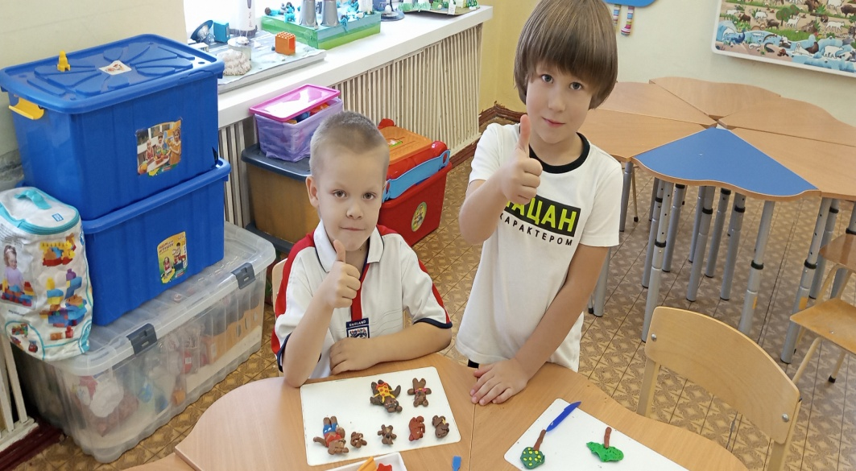

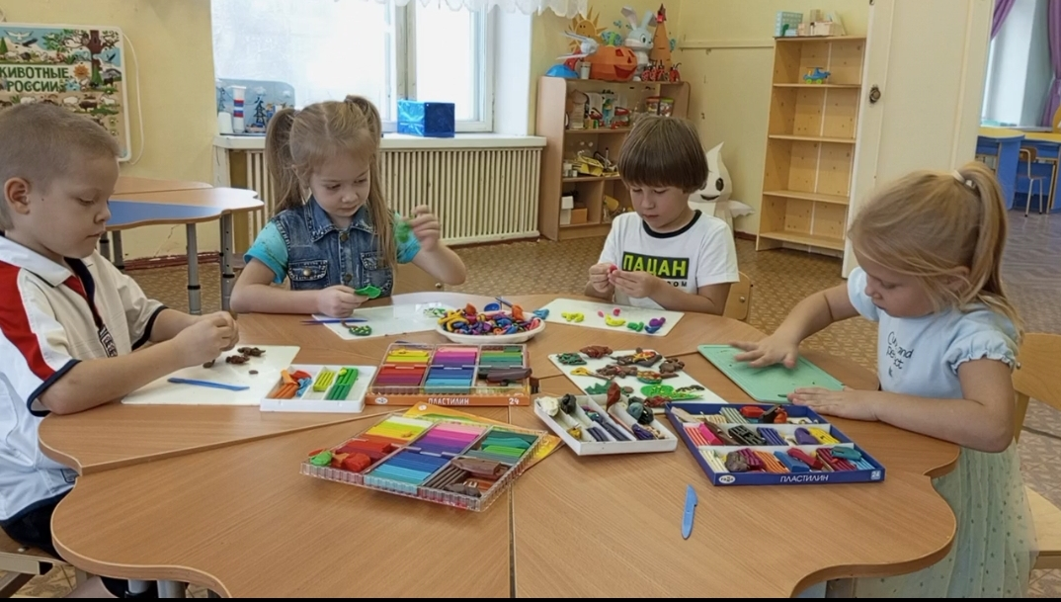

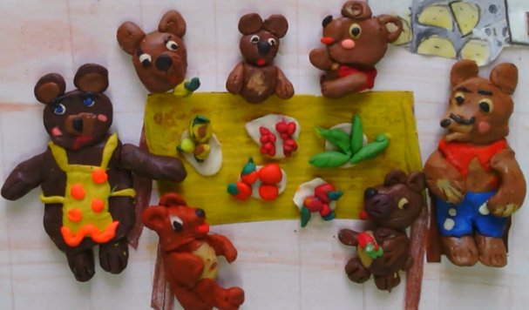

Рисунок 3. Главные герои мультфильма

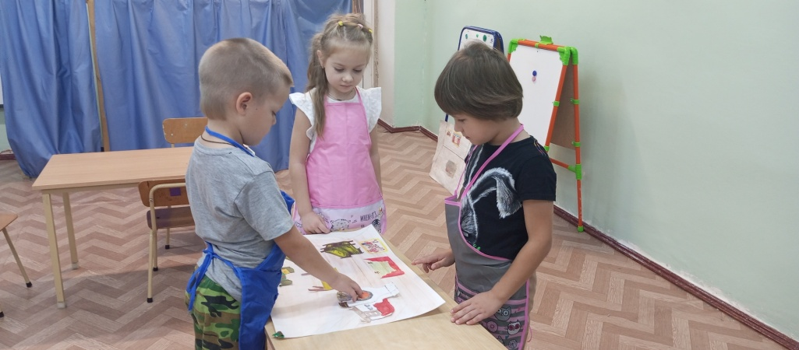

Рисунок 4.

Выбор и изготовление фона – процесс творческий. Дети нарисовать декорации красками, карандашами, маркерами, фломастерами, углем, пастелью. Для каждого эпизода мультфильма «Дружная семейка» были подготовлены фоны, а также найдены необходимые атрибуты на просторах интернета, распечатаны и дополнены некоторыми деталями, сделанными из пластилина (рисунок 6).
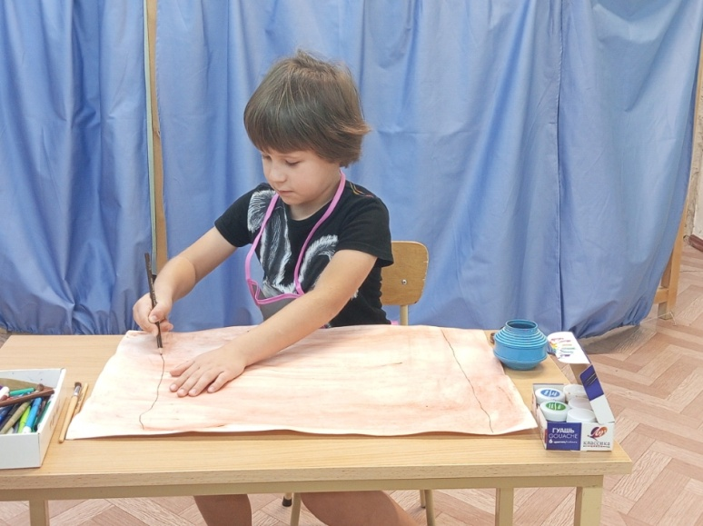

Рисунок 5. Фон для мультфильма

Начальные титры и часть конечных титров было решено сделать тоже из пластилина, чтобы поддержать концепцию пластилинового мультфильма (рисунки 6 и 7).

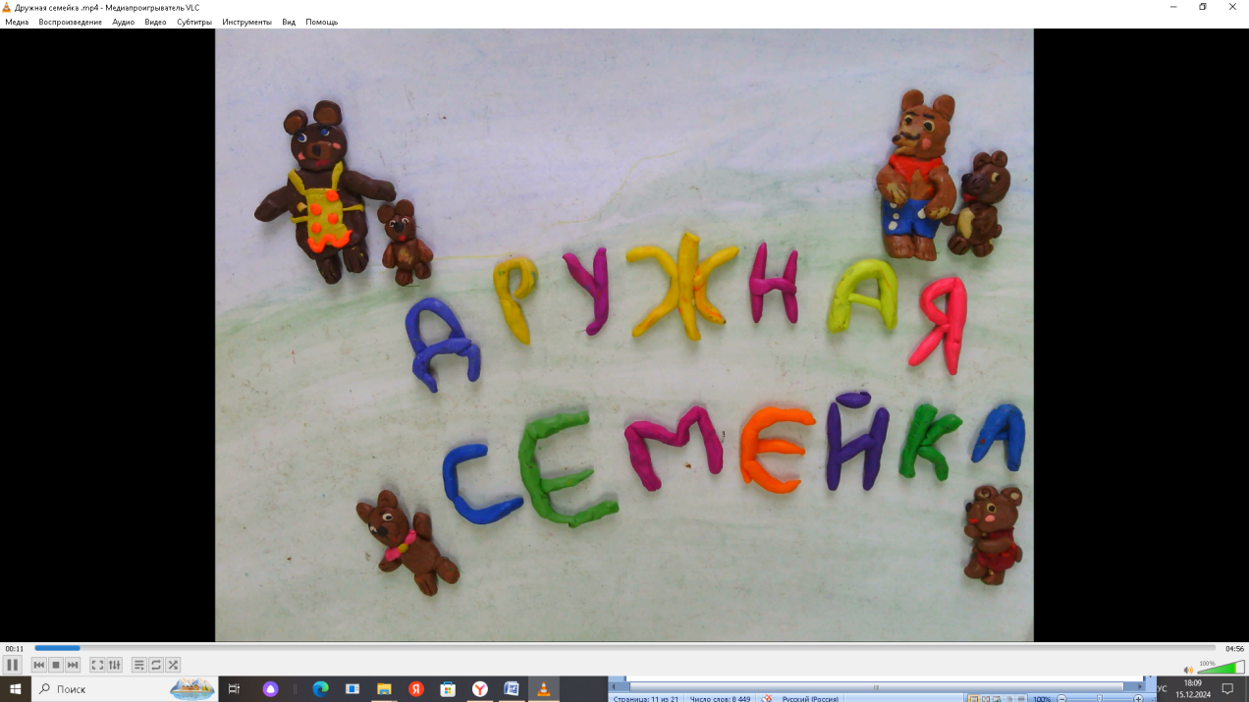
Рисунок 6. Начальные титры

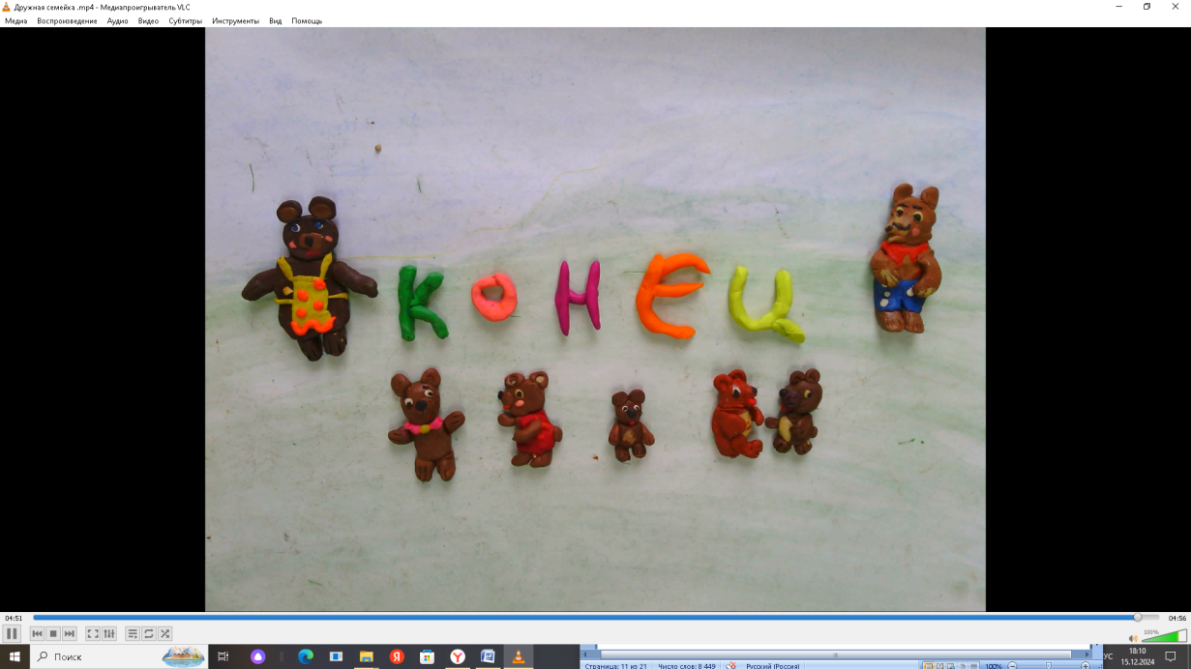
Рисунок 7. Конечные титры

3 этап. Раскадровка.

При проведении раскадровки букв и картинок пробовали разные способы, чтобы получить эффект волшебства. Чтобы мультфильм получился более динамичным и привлекал к себе зрителей, было решено использовать перемещение в угол кадра. При этом самим дошкольникам этот способ понравился больше своей технологией и готовым видом.

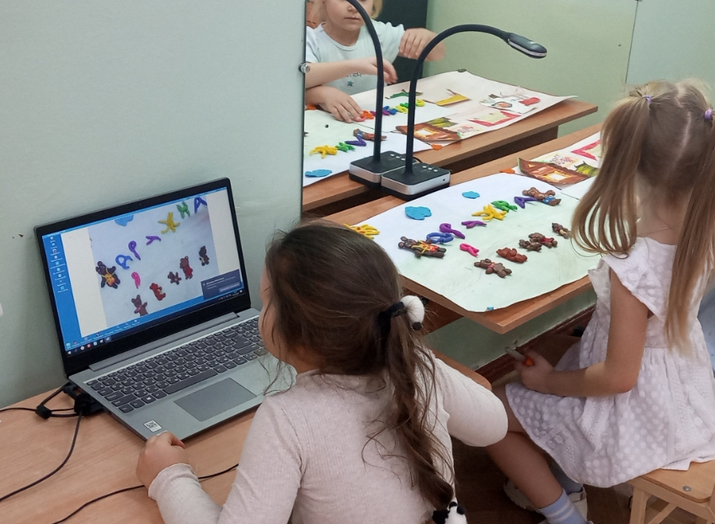

4 этап. Подготовка рабочего места и оборудования для фотосъемки.
Нам потребовались:
- Документ камера
- Освещение (я предпочитаю искусственное, оно постоянное, когда же используется фотовспышка или естественный свет – на кадрах заметны колебания).
- Стол, где будет располагаться сцена мультфильма. Желательно детский, чтобы детям было удобно управлять процессом передвигания и перекладывания героев и элементов сцен.
- Диктофон (он потребуется позже, когда подойдет очередь к этапу озвучивания роли). 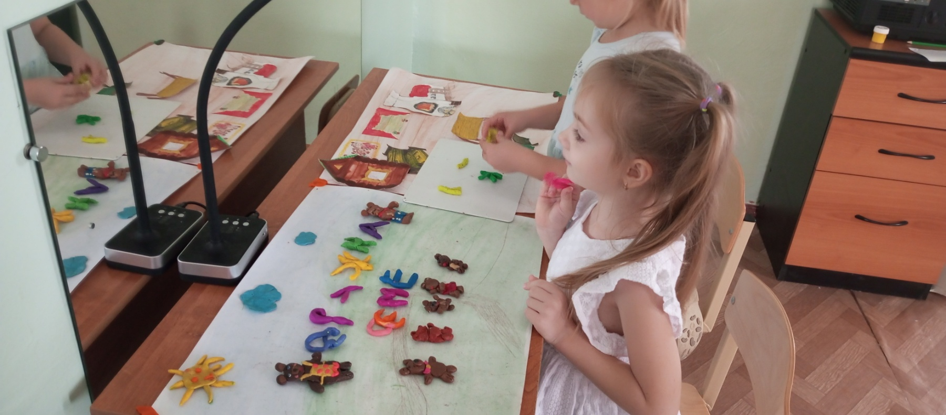

5 этап. Непосредственно съемочный процесс.
На пятом этапе непосредственно съёмочного процесса дети самостоятельно снимали мультфильм, следуя инструкциям и рекомендациям взрослых. Они выбирали персонажей, декорации, управляли камерой во время съёмки. Этот этап позволяет детям развивать творческие навыки, учиться принимать решения и работать в команде.. (Рисунки 11 )

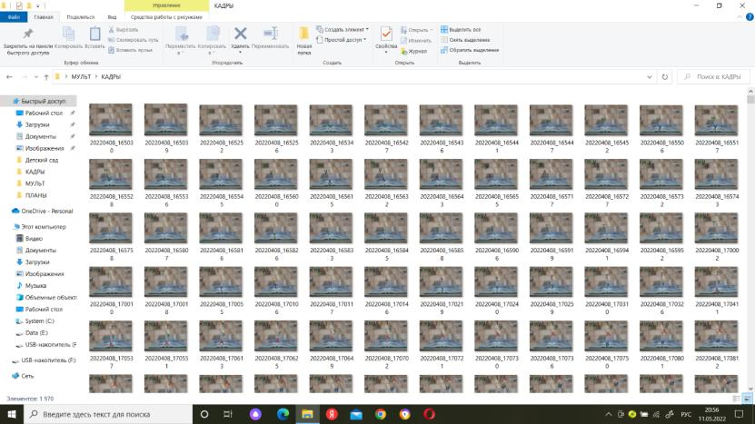

Рисунок 11. Общее количество фотографий для создания мультфильма – 1090

6 этап. Монтаж отснятого материала (целиком работа взрослого , педагог показывала детям как переносить кадры ).
Для этой цели используем один из наиболее простых видеоредакторов «Movavi Video». Дети освоили их быстро с помощью обучающего видео в рутубе.
Все монтажные программы похожи по структуре. Есть временная линия, на которой как раз выстраивается последовательность фотографий. В меню «Сервис» – «Параметры» устанавливаем длительность изображений, по умолчанию там стоит 5 секунд, сделаем 0,5 секунды.
Для создания мультфильма «Дружная семейка» мы пользовались видеоредактором «Movavi Video Editor Plus» (рисунок 12).
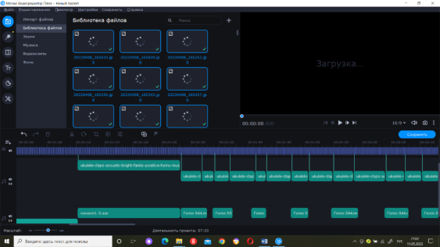

Рисунок 12. Программа Movavi Video Editor Plus для монтажа мультфильма
Монтаж отснятого материала я выполняла сама, но при этом детей знакомила с процессом моих действий.

7 этап. Озвучивание ролей.
Когда вся видеодорожка смонтирована, необходимо приступить к подбору мелодий для фона, следующая звуковая дорожка – это реплики героев. Я записываю детей отдельно (многократное повторение реплик, чтобы выбрать потом наиболее удачную, главное – не лишить ребенка радости от процесса), создаю для героя свой файл. После этого начинается монтаж звука.
Весь мультфильм озвучивали сами дети.
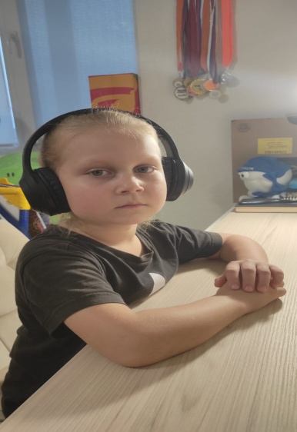

8 этап. Создание звукового ряда.
Когда на диктофон записана вся озвучка, выбраны фоновые звуки, эти все файлы необходимо вставить на звуковую дорожку видеоредактора с готовым монтажом мультфильма. Все звуки и реплики расставляются на свои места, где расположены соответствующие изображения будущего мультфильма.
В каждом видеоредакторе можно проработать звук (вырезать необходимый отрывок, укоротить звук, сделать звук тише или громче и т.д.) и это довольно несложно.
Просмотрев в окне предварительного просмотра полученный результат творчества, осталось сохранить полученный мультфильм в хорошем качестве, выбрав в настройках разрешение не ниже 1920х1080 (16:9) в формате мр4.

9 этап. Премьера мультфильма.
Дети были очень увлечены процессом создания мультфильма и с нетерпением ждали возможности показать его своим родителям и друзьям. Премьера мультфильма состоялась в ноябре 2024 года.
Проект «Сами сделали мультфильм „Дружная семейка“» заинтересовал детей, и они захотели участвовать в создании других мультфильмов. Под руководством педагога студии «ДюйМультики» разрабатываются персонажи для будущих мультфильмов.

Вывод

Участие детей в проекте «Сами сделали мультфильм « Дружная семейка» стимулируеосвоение навыков художественного творчества. Высокий уровень заинтересованности поддерживается благодаря ряду принципов: сохранению творческой атмосферы, обеспечению возможностей для общения, самовыражения и самопознания, использованию разнообразных видов деятельности и выделению множества номинаций для оценки результатов.
Основной упор делается на развитие интереса к предлагаемым видам деятельности, общеучебных навыков и рефлексии, а также на поощрение творческого подхода и оригинальности идей. Проект предполагает постепенное увеличение самостоятельности детей и формирование навыков, необходимых для самостоятельной работы на каждом этапе.
Приобщаясь к мультипликации, дети приобретают уникальный опыт самореализации и знакомятся с различными видами творчества. Работая вместе со взрослыми и сверстниками над созданием мультфильма, ребята осмысливают различные аспекты жизни, учатся решать проблемы общения и делать нравственный выбор.
Использование средств ИКТ и ИКТ-ресурсов способствует формированию универсальных умений, что закладывает основу успешной учебной деятельности в школе.
А вот и сам мультфильм https://disk.yandex.ru/i/A3XQxMwhmU59HA

Список использованной литературы

1. Анофриков П. Принципы организации детской мультстудии. // Искусство в школе. – 2009. – № 6. – С. 13-16.
2. Аромаштам М. Дети смотрят мультфильмы: психолого-педагогические заметки. Практика «производства мультфильмов в детском саду. / М. Аромаштам. – М.: Чистые пруды. – 2006. – 32 с.
3. Белолуцкая Ф. К. Организация детской проектной деятельности в детском саду // Мозаика Синтез. – М., 2009.
4. Больгерт Н., Больгерт С. Мультстудия Пластилин. – М.: Издательство Робинс. – 2012. – 66с.
5. Зубкова С.А., Степанова С.В. Создание мультфильмов в дошкольном учреждении с детьми старшего дошкольного возраста. // Современное дошкольное образование. Теория и практика. – 2013. – №5. – С. 54-59
6. Ишкова Е.И. Механизмы влияния мультипликационных фильмов на социально-личностное развитие детей дошкольного возраста. // Дошкольная педагогика. – 2013. – № 8. – С. 20-23
7. Красный Ю.Е. Мультфильм руками детей. – М.: Просвещение. – 2007. – 175 с.
8. Милборн А. Я рисую мультфильм. М.: РОСМЭН. – 2006. – 64 с.
9. Тимофеева Л. Л. Мультфильм своими руками. // Воспитатель. – 2009. – № 10. – С. 25-28

